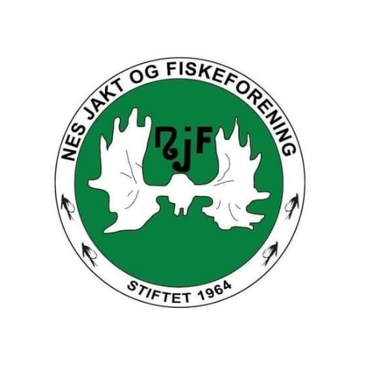
Nes JFF
Møtereferat 07.10.25
Tid og sted
Styremøtet ble avholdt på Røde Kors-huset, klokka 19.30. Møteleder: Thorbjørn.

Til stede
Terje Løken, Roger Sauthon, Lillian Holden, Thorbjørn Erntzen, Knut Magne Pedersen, Ole Kristian Espeset, Bjørnar Skår.
Ikke til stede: Kåre Peder Rasmushaugen, Knut Halvor Jorde, John Håkonsrud og Janne Noreng.
Møtet ble satt klokka 18.00.

Godkjenning av innkalling og saksliste
Ingen kommentarer til innkallingen. Sakslisten er som følger:
- Midlertidig leder rifle
- Frister for årsmøtet

Sak 32/25: Midlertidig leder rifle
Knut Magne Pedersen trer inn for Tommy Haugen fram til neste årsmøte.

Sak 33/25: Frister for årsmøtet
Frist for innlevering av hver enkelt gruppes regnskap for inneværende år er satt til 10. desember. Det samme gjelder for tellelister.
Frist for hver enkelt gruppes «årsmelding» blir 10. januar.

Årshjulet
Årshjulet ble gjennomgått, og oppdatert.

Status regnskap
Per nå ligger vi på et underskudd som er noe større enn budsjettert. Det er regnet med minus på denne tida av året, men vi må likevel gjøre noen småjusteringer.

Runden:
Ungdomsgruppa: Introjakt på hare går som planlagt 18. oktober. Vi må promotere arrangementet umiddelbart, og gjør det etter samme mal som ved andejakta. Sekretær tar ansvar for å sende ut SMS til medlemmer, og få arrangementet ut i sosiale medier.
Hyttegruppa: Det er bytta vedovn på Todalshytta. Det er også bytta brannslokningsapparat og røykvarslere. Det har vært branninspeksjon på Langevasshytta. Det har også vært feier på Todalshytta i høst. Forøvrig: Til neste styremøte setter vi opp utleie av Langevasshytta som egen sak, for å se på hvordan det skal gjøres framover.
Haglegruppa: Sportingprosjektet er nå så å si sluttført. Det eneste som gjenstår er litt opprydding, som må gjøres før vinteren.
Riflegruppa: Sesongen er i bunn og grunn over. Det som foregår på banen nå, er at elektronikken tas ned og anlegget klargjøres for vinteren.

Møtet ble hevet klokka 20.30 av møteleder Thorbjørn.

Referent: Lillian Holden

